**В Беларуси объявлена акция по поливу молодых зеленых насаждений**

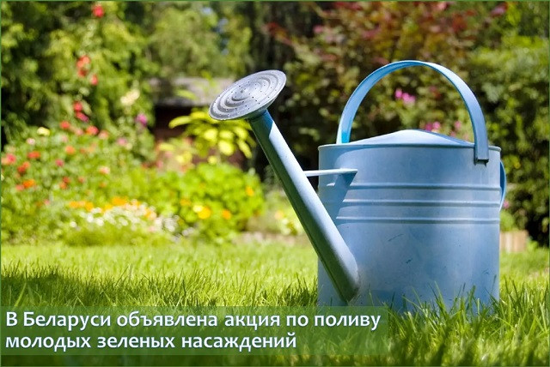

**По причине длительного отсутствия осадков на территории страны под угрозой усыхания оказались зеленые насаждения, высаженные в населенных пунктах в весенний период этого года, а также в предыдущие годы. Без помощи человека большинство молодых деревьев и кустарников обречены на скорую гибель.**

**В этой связи Министерство природных ресурсов и охраны окружающей среды объявляет экстренную акцию «Полей дерево – сохрани ему жизнь!».** Мероприятие пройдет во всех населенных пунктах Беларуси, каждый житель республики может внести свой вклад в сохранение молодых зеленых насаждений.

**Воду для полива желательно брать из открытых источников, чтобы ее температура была близка к температуре почвы.** Обычно **полив производят утром или вечером**, чтобы вода меньше испарялась. Полив деревьев проводится из расчета 30–50 л на 1 м2 приствольной площади, кустарников – 20 л на 1 м2, но в засушливое время вода будет полезна деревьям в любом количестве. **Сначала необходимо полить верхний слой почвы для его смачивания, а затем полить более интенсивно.**

В сухую и жаркую погоду деревья рекомендуется поливать каждую неделю, **если деревья посажены недавно, то они требуют более частых поливов**.

**Минприроды напоминает о статье 55**[**Конституции Республики Беларусь**](https://pravo.by/pravovaya-informatsiya/normativnye-dokumenty/konstitutsiya-respubliki-belarus/)**, согласно которой охрана природной среды и бережное отношение к природным ресурсам – долг каждого.**Не оставайтесь равнодушными, полейте деревья, цветы, кустарники возле своего дома, работы, учебного заведения, в парках, аллеях и скверах!

В случае возникновения дополнительных вопросов либо **необходимости оказания содействия в проведении мероприятий по поливу зеленых насаждений в населенных пунктах** вы можете обратиться в [**территориальный орган Минприроды**](https://minpriroda.gov.by/ru/territor-ru/) по месту жительства.